Seminário Intercultural: Abordagens Epistêmicas da Formação Pedagógico-Educacional Interdisciplinar em Perspectivas do PET INDÍGENA FEFF - UFAM.

Shigeaki Ueki Alves da Paixão ∗ ¹
shigeakiturismo@hotmail.com
Artemis de Araújo Soares ∗∗ ²
artemissoares@ufam.edu.br
FOLKCOM2018PARINTINS-AM ∗∗∗

RESUMO

Trata o texto de reflexões a cerca das perspectivas de formação educacional dos graduandos das distintas formações das áreas do conhecimento humano, ressaltando-se os aspectos articulados e implementados por meio do PET INDÍGENA FEFF - UFAM e sobre as questões epistêmicas, que envolvem os avanços metodológicos incorporados ao desenvolvimento científico-pedagógico aprimorados em seu caráter incorporador dos saberes e conhecimentos entrelaçados às práticas pedagógicas reunidas em torno do diálogo plural, do meio ambiente e da diversidade, a fim de constituir-se e consolidar-se como indutor da formação eficaz na formação superior e ao atendimento da sociedade em geral. Busca-se, portanto, apresentar as experiências e vivências no contexto de produção científico, respeitando-se o relevante papel de seus agentes transformacionais, fecundando características exploratórias de identificação dos potenciais existentes entre a teoria e a prática, além de considerar os distintos conceitos e suas implicações relativas ao conhecimento aprimorado e à formação do corpo estrutural educacional. Firma-se nesse sentido, a percepção de como enxergarmos os elementos evidentes nos discursos e nas teorias, destinadas ao desenvolvimento qualitativo dos processos metodológicos na formulação dos projetos em educação, seus equipamentos e seus recursos disponibilizados ao desempenho das várias disciplinas e conteúdos em seus mais distintos contextos. Essas e outras questões, básica e que partem para as compreensões de suas complexidades, a fim de observamos por meio da realização do Seminário Intercultural, os referenciais dessa trajetória exitosa dos trabalhos articulados e difundidos em benefício da população amazônida, a empreendermos referenciais de eficácia à socialização dos conhecimentos científicos integrados, ancestralidade e dos saberes tradicionais a serem incorporados.

Palavras-chave: Interdisciplinaridade; Meio Ambiente; Ancestralidade; Cultura; Reciprocidade; Emancipação.

ABSTRACT

It deals with the text of reflections about the perspectives of educational formation of the graduates of the different formations of the areas of human knowledge, highlighting the aspects articulated and implemented through the PET INDÍGENA FEFF – UFAM and on the epistemic issues that involve the methodological advances incorporated to the scientific-pedagogical development improved in its incorporating character of the knowledge intertwined with the pedagogical practices gathered around the plural dialogue, of the environment and diversity, in order to constitute and consolidate itself as an inducer of effective formation in higher education and the service of society in general. The aim is to present the experiences and experiences in the context of scientific production, respecting the relevant role of its transformational agents, fertilizing exploratory characteristics of identification of the potential existing between theory and practice, besides considering the different concepts and its implications for improved knowledge and the formation of the educational structural body. The perception of how we see the evident elements in the discourses and theories, aimed at the qualitative development of the methodological processes in the formulation of the projects in education, its equipment and its resources made available to the performance of the various disciplines and contents in their different contexts. These and other questions, basic and starting to understand their complexities, in order to observe through the Intercultural Seminar, the benchmarks of this successful trajectory of the works articulated and disseminated for the benefit of the Amazonian population, to undertake efficacy references to the socialization of integrated scientific knowledge,
ancestry and traditional knowledge to be incorporated.

Keywords: Interdisciplinarity, Environment, Ancestry, Culture, Reciprocity, Society, Agents of Educational Transformation, Interactions, Socialization, Protagonism, Citizenship, Emancipation, Education.

1. Introdução

As reflexões a cerca das perspectivas de formação educacional dos graduandos das distintas formações das áreas do conhecimento humano, foram o conjunto de inovações pedagógicas destinadas a melhor incorporação dos Saberes e Conhecimentos Tradicionais, oriundos das nossas Etnias Originárias Ancestrais, portanto, ressaltamos os aspectos articulados e implementados por meio do PET INDÍGENA FEFF - UFAM e sobre as questões epistêmicas, que envolvem os avanços metodológicos incorporados ao desenvolvimento científico-pedagógico.
O aprimoramento é em seu caráter a incorporação dos saberes e conhecimentos entrelaçados às práticas pedagógicas reunidas em torno do diálogo plural, do meio ambiente e da diversidade, a fim de constituir-se e consolidar-se como indutor da formação eficaz na formação superior e ao atendimento da sociedade em geral.
Tais procedimentos, continuamente são submetidos à auto avaliação, buscando-se, assim, apresentar as experiências e vivências no contexto de produção científico, respeitando-se o relevante papel de seus agentes transformacionais, fecundando características exploratórias de identificação dos potenciais existentes entre a teoria e a prática, além de considerar os distintos conceitos e suas implicações relativas ao conhecimento aprimorado e à formação do corpo estrutural educacional.
Os diálogos pedagógicos estabelecidos firmam-se nesse sentido por meio da percepção de como enxergarmos os elementos evidentes nos discursos e nas teorias, destinadas ao desenvolvimento qualitativo dos processos metodológicos na formulação dos projetos em educação, seus equipamentos e seus recursos disponibilizados ao desempenho das várias disciplinas e conteúdos em seus mais distintos contextos de produção para a formação dos graduandos.
Traçar com precisão as metodologias do ensino-aprendizagem, são nessas e outras questões, básica e que partem para as compreensões de suas complexidades, a fim de observamos por meio da realização do Seminário Intercultural, os referenciais dessa trajetória exitosa dos trabalhos articulados e difundidos em benefício da população amazônida, a empreendermos referenciais de eficácia à socialização dos conhecimentos científicos integrados, ancestralidade e dos saberes tradicionais a serem incorporados da Cultura Tradicional.
A articulação de saberes e conhecimento interculturais na perspectiva do PET CONEXÕES DE SABERES – INDÍGENA FEFF UFAM, tem proporcionado olhares inovadores na formação interétnica, galgando novos resultados para a formação cidadã com vista ao desenvolvimento integrado de teorias e práticas.
O evento busca também dialogar com a riqueza cultural das várias etnias existentes no Estado do Amazonas, bem como ressaltar o compromisso socioambiental o que destaca a FEFF-UFAM por meio do PET CONEXÕES DE SABERES - INDÍGENA na vanguarda da metodologia pedagógica de formação científico-acadêmica.

2. Seminário Intercultural: Abordagens Epistêmicas da Formação Pedagógico-Educacional Interdisciplinar em Perspectivas do PET INDÍGENA FEFF - UFAM.

A compreensão desses fatores de modernização das práticas pedagógicas bem como as experiências históricas decorrentes do projeto PET INDÍGENA viabilizam avanços para o ensino-aprendizagem, promovendo consideravelmente a incorporação epistêmica e análises de resultados mais profícuos.
Dessa forma estabelece maior relação entre os distintos saberes e o conhecimento, dialogando positivamente para o processo contínuo das várias humanidades inseridas nesse contexto, onde a alteridade é compreendida e orientada ao crescimento coletivo e humanístico, integrando-as, como apontada em Campelo, 2000;

É tradição considerar a ciência como se fosse composta de áreas diversas, cada qual com suas características e limites bem estabelecidos. Assim, referimo-nos às ciências exatas e naturais, às ciências sociais e humanidades, às áreas tecnológicas e engenharias como se fossem realmente separadas. Mas todas as ciências e tecnologias referem-se à natureza, e esta é uma só. As divisões ajudam no esforço da pesquisa e na organização da literatura produzida, mas a verdade é que, à medida que nosso conhecimento avança, diminui a clareza da divisão estabelecida. Chamamos a isso de interdisciplinaridade da ciência ou de uma determinada área do conhecimento (CAMPELO, 2000, p.23 e 24).

Nesse sentido, temos nessa relação social o universo de atores pertencentes às comunidades tradicionais, assim como as interações provenientes das influências do dito cidadão da comunidade urbana, a fim de identificar alternativas consolidadoras no processo de inclusão dos agentes de transformação educacional, firmando, portanto, o seu papel de socialização e protagonismo no modelo de educação inclusiva orientada para o aprimoramento das práticas metodológicas por meio da Tutora e acadêmicos de distintas áreas de conhecimento envolvidos no PET INDÍGENA.
Tais dinamizações históricas são fortemente intensificadas na própria trajetória da sociedade, na qual as transformações vigentes remontam configurações capazes de segregar ou aglutinar, para tanto, é imprescindível perceber que as configurações vindouras não podem cristalizar origens excludentes e não inclusivas, como se observa na obra de Nortebert, 1999, em que o processo civilizador manteve-se constante durante séculos, e as estruturas isoladas sem efeitos impulsionadores do desenvolvimento social foram paralisadas com o propósito de inviabilizar o crescimento humano, tanto quanto novas perspectivas para a socialização dos sabres e conhecimento refreadas para inibir o acesso das comunidades ao intercâmbio e consequentes experiências nos distintos contextos de produções da sociedade.

Por volta de 1200, isto é, após dois séculos, ou mesmo um século e meio - porque, como a derrubada das florestas e a expansão colonial, esse movimento também se acelerou após 1050 - grande número de povoados de artesãos, ou comunas, havia obtido direitos e jurisdição, privilégios e autonomia. Uma terceira classe de homens livres juntou-se as duas outras. A sociedade se expandia, sob a pressão da falta de terras e aumento demográfico, não apenas extensa mas também intensamente. Tornava-se diferenciada, gerava novas células e formava novos órgãos, as cidades. Com a crescente diferenciação do trabalho, com os novos e maiores mercados que então se formavam, com o lento processo de troca a longa distancia, porém, cresceu igualmente a necessidade de meios de troca móveis e unificados. (ELIAS, 1994, p.49)

Constatam-se, apresentações de compartilhamento das vivências práticas dos envolvidos, que mesmo egresso da academia continuam a promover o processo de formação cidadã, comprometido no reconhecimento da alteridade e principalmente nos valores e princípios das comunidades envolvidas em que se realizam as experiências pelos petianos pertencentes ao PET INDÍGENA, sem com isso eliminar ou subtrair as experiências cotidianas de transferência e socialização, reconhecendo nesse conjunto os saberes tradicionais existentes para modificar as maneiras de suas realizações. Para Paulo Freire esse sentido é compreendido de forma sinérgica.

Dentro de uma visão macroeducacional, em que a ação pedagógica não se limita à escola, a organização da sociedade é também tarefa do educador. E, para isso, o seu método, a sua estratégia, é muito mais a desobediência, o conflito, a suspeita, do que o diálogo. A transparência do diálogo é substituída pela suspeita crítica. O papel do educador de um novo tempo, do tempo do acirramento das contradições e do antagonismo de classe, o educador da passagem, do trânsito, é mais a organização do conflito, do confronto, do que a ação dialógica. Não pretendo com isso condenar o diálogo. O diálogo, porém, não pode excluir o conflito, sob pena de ser diálogo ingênuo. Eles atuam dialeticamente: o que dá força ao diálogo entre os oprimidos é a sua força de barganha frente ao opressor. É o desenvolvimento do conflito com o opressor que mantém coeso o oprimido com o oprimido. O diálogo de que nos fala Paulo Freire não é o diálogo romântico entre os oprimidos e opressores, mas o diálogo entre os oprimidos para a superação de sua condição de oprimidos. Esse diálogo supõe e se completa, ao mesmo tempo, na organização de classe, na luta comum contra o opressor, portanto, no conflito. (FREIRE, 2013)

Cabe nesse sentido, perceber que os olhares atribuídos pelos conferencistas é de total comprometimento aos esclarecimentos e contínuo processo de avanços considerando todos os saberes propostos, e identificações resultantes da dedicada pesquisa científica por cada membros do PET INDÍGENA, integrando conexões capazes de elucidar paradoxos ao reconhecimento de formas inteligíveis e ancestrais, assim como reconhecer em cada proposta o dinamismo inerente ao seu tipo contextual.

3. As Metodologias Pedagógicas Incorporadas ao Desenvolvimento do PET CONEXÕES DE SABERES - INDÍGENA

Reforça-se, portanto, o caráter imprescindível como vetor das análises de inúmeros mecanismos utilizados na prática pedagógica, sendo essencial o continuado aprimoramento a partir de noções sentidas e testadas habilmente no processo de produção científica.
Registre-se na figura 01 a abordagem realizada pelo egresso do curso de Licenciatura em Artes Visuais da FAARTES-UFAM, Paulo Holanda, que além de arte educador, é artista visual, o ex-petiano do PET INDÍGENA é a consagração dos vários métodos educacionais promovidos pelo projeto, que o torna agente de protagonismo e tendo em sua perspectiva a responsabilidade socioambiental e educacional para a formação de novos multiplicadores do conhecimento.

Figura 01: Artista Plástico Prof. Paulo Holanda.
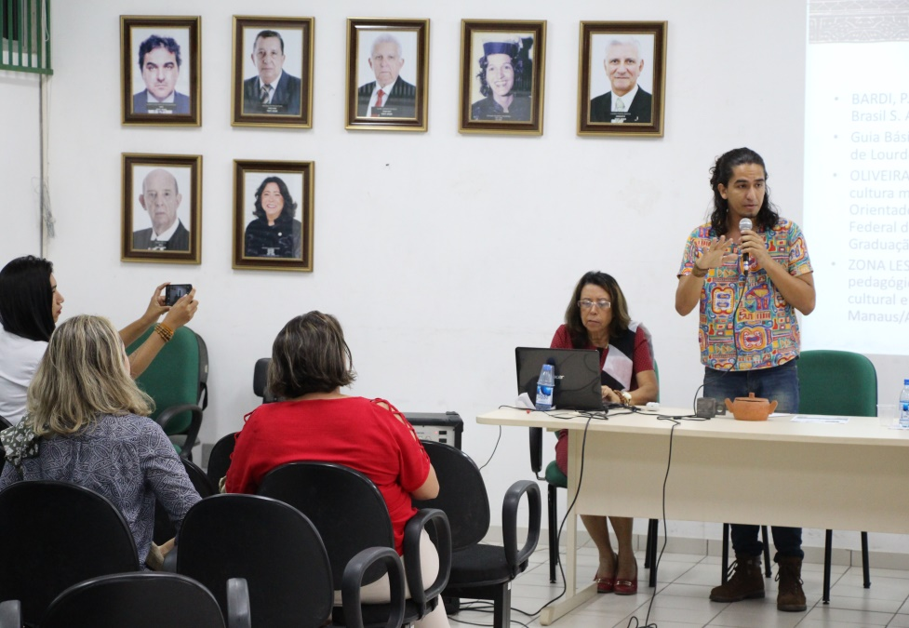
Fonte: PAIXÃO, Shigeaki/ 2018 - Registro realizado durante a VI edição do Seminário Intercultural PET INDÍGENAS, abordagem sobre a produção da cerâmica da Etnia Baniwa.

A arte cerâmica traz consigo a riqueza ancestral e os saberes da oralidade, que segundo o conferencista são transmitidas por gerações e que a falta de registros desse patrimônio cultural é resgatado mediante a valorização da própria produção de base comunitária, associando os saberes tradicionais, conjuntamente ao exercício de cidadania, estabelecidas por meio da comercialização das peças produzidas na comunidade, identificando-se os elementos iconográficos que caracterizam a própria tradição, assim como as técnicas de queimação das peças, passando a sedimentar o histórico cultural do lugar e o próprio sentimento de pertencimento. Como veremos as análise de Yfi Tuan sobre a questão identitária. Assim ressalta Tuan “O mundo percebido pelos olhos é mais abstrato que o conhecido por nós por meio de outros sentidos” (TUAN, 2012, p. 28). Nesse conjunto e percepções dos quais os seus agentes transformacionais da educação são inseridos surgem novas formas de conceber o universo histórico e cultural, ressaltando com enorme relevância aspectos da própria ancestralidade e do lugar, o reconhecimento de símbolos e elementos identitários do lugar vão assumir formas anteriormente deixada de lado, passam a assumir protagonismo comunicacional e educacional, sendo fonte primária para inspirar a sociedade a produzir mais de seus artefatos, tidos como singulares para a formação no processo de socialização entre o saber científico e o saber ancestral, pois como evidenciam-se as contribuições do geógrafo Tuan “O prazer visual da natureza varia em tipo e intensidade, podendo ser um pouco mais do que a aceitação de uma convenção social” (TUAN, 2012, p. 139).
A constatação de que a maneira como é incorporada a prática educacional em espaços de interação requer também inovação no método proposto, cabendo aqui destacar que a própria historicidade da oralidade, foi imprescindível para o resgate de registros pelos comunitários entre os sujeitos de análise da pesquisa, sendo primordial ao preparo de planos capazes de atender às novas percepções, assim como superar os obstáculos territoriais impostos pela imensidão amazônica, e que a estruturação de redes comunicacionais promovem os espaços da educação superando os limites imposto pela própria territorialidade, tornando a sala de aula o campo abrangente que reflita sempre os espaços interativos de produção, somando-se aos esforços de evidenciar a cultura local, registrando-se com isso, maior valorização do que é pertinente a formação de novos professores educadores, como ressalta Tuan “quando uma sociedade alcança certo nível de desenvolvimento e complexidade, as pessoas começam a observar e apreciar a relativa simplicidade da natureza” (TUAN, 2012, p. 148).
Constata-se na pesquisa realizada pelo ex-petiano Artista Plástico Fabiano Barros, atuante performer, artista visual e figurinista, egresso do curso de Licenciatura em Artes Visuais da FAARTES-UFAM, que a partir de elementos da natureza, operacionaliza o grafismo e suas várias etno-técnicas.
Verifica-se que os procedimentos artísticos em pinturas corporais, traduzem-se ao valor do imaginário amazônico, pois as pinturas reproduzem elementos representativos da natureza, a exemplo das iconografias identificadas a partir de formas geométricas que se traduzem em tipos de pele animal, elementos faunísticos e também a riqueza da flora representada em traçados e pinturas bem complexa, o que demonstra a precisão e os cálculos utilizados para a reprodução de estruturas únicas e que servem de instrumento para a formação comunitária, como observaremos no registro durante a execução de oficina promovida aos participantes do Seminário Intercultural, conforme a figura 02.

Figura 02: Artista Plástico Prof. Fabiano Barros.
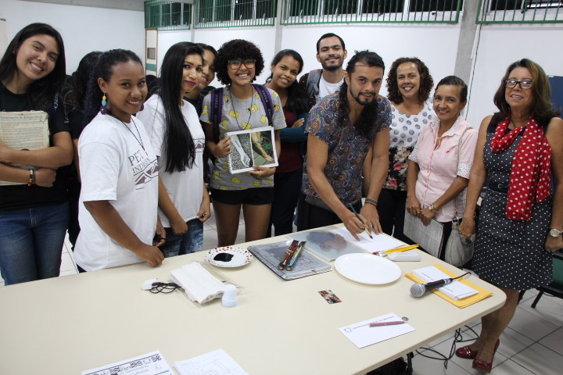
Fonte: PAIXÃO, Shigeaki/ 2018 - Registro realizado durante a VI edição do Seminário Intercultural PET INDÍGENAS, abordagem sobre a Etno Pintura Corporal.

As imersões dos pesquisadores petianos, resultam também na produção de arquivo e banco de dados com acervo relevante para as turmas vindouras do programa PET INDÍGENAS, servindo consideravelmente para o processo continuado de formação científica.
A proposição de exposições e exibição de filmes documentários destinados aos registros das vivências in lócus são alguns dos exemplos que podem ser desenvolvidos para ilustrar as aulas e conferências práticas, para a compreensão da formação orientada para o alcance de resultados, tendo sempre orientação e acompanhamento frente às várias propostas a serem incorporadas durante a efetivação de aulas práticas e procedimentos metodológicos, relacionando-os ao adequado modelo do ensino-aprendizagem.
Outra forma de promoção dos trabalhos são oficinas com a culminância de etapas dentro do projeto PET INDÍGENAS nas escolas associadas e no decorrer da formação de cada integrante que passa a ter uma ampla rede de interações, favorecendo a difusão de plataformas educativas por meio do projeto, tecnologias e mesmo, os procedimentos correlacionais às ferramentas de efetivação das propostas.
As perspectivas inclusivas são também elementos da própria funcionalidade do PET INDÍGENA como verificação da aplicabilidade a que se almeja no decorrer de sua implementação, que remontam a aproximadamente uma década de produção. As intervenções artístico culturais, são exemplos dessa profícua atividades pedagógica inovadora, elencada na estrutura do projeto PET INDÍGENA.
Os agentes de transformação são imprescindíveis para a efetivação de importantes debates enriquecedores a identificação dos pontos de melhorias, sua interação é fundamental como se observa na figura 03.
E com isso, as barreiras anteriormente sentidas passam a se efetivar como elemento de produtos educacionais, inovando da maneira de estabelecer planejamentos e metas para o alcance de melhores resultados ao ensino-aprendizagem por nossos profissionais formados nas várias áreas do conhecimento humano em nível de formação superior.
Figura 03: Interação do público participante do Seminário Intercultural.
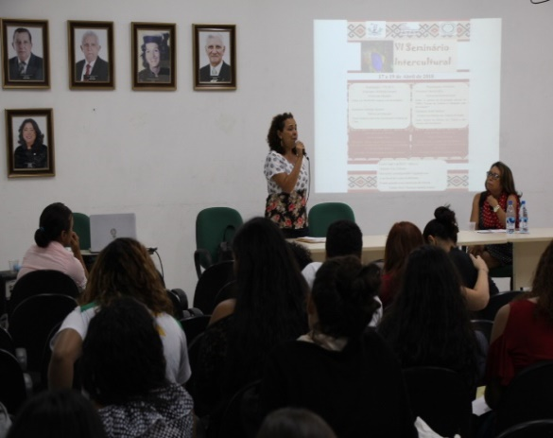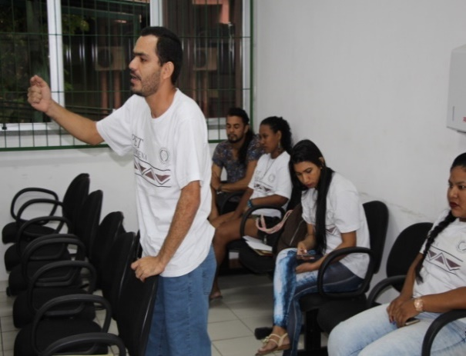
Fonte: PAIXÃO, Shigeaki/ 2018 - Registro realizado durante a VI edição do Seminário Intercultural PET INDÍGENAS, temáticas diversas de abordagens, promovem a articulação inteligível e perceptível dos resultados.

As discussões realizadas durante o Seminário Intercultural assumem posições de desbravar novas fronteiras educacionais, onde emergem valores e a superação de obstáculos passam a conduzir rumo a direções promissoras em debates e conferências, registradas no decorrer da formação dos graduandos, tornando-se referências educacionais frente à pluralidade e diversidade de objetos e sujeitos de análises epistêmicas para a educação. Como veremos na figura 04 a participação dos inúmeros atores sociais do projeto como os acadêmicos, membros permanentes acadêmicos bolsistas, convidados, professores de distintos cursos e sua tutoria, assim como a comunidade em geral.

Figura 04: Artista Plástico Prof. Fabiano Barros.
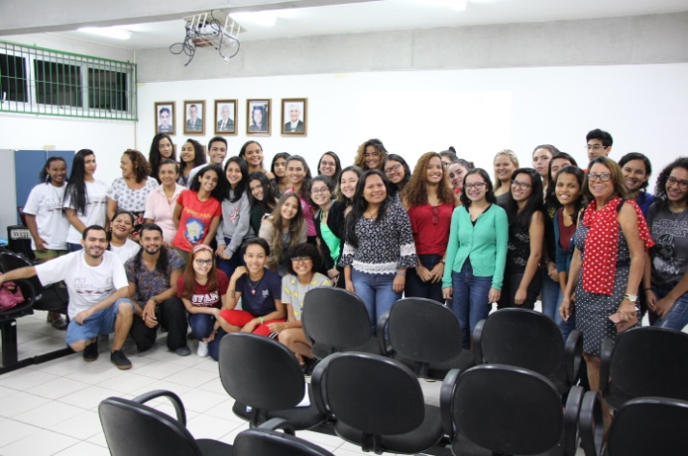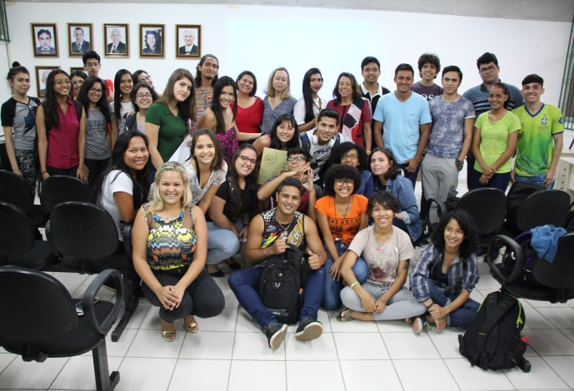
Fonte: PAIXÃO, Shigeaki/ 2018 - Registro realizado durante a VI edição do Seminário Intercultural PET INDÍGENAS. Os encontros de interação entre os PETIANOS e a Comunidade Científica Convidada e a Comunidade em Geral, participante do evento como vitrine de difusão do conhecimento.

Torna-se assim, a chancela para novas composições da escolha do objeto a ser desenvolvido em sala de aula, em feiras culturais e estabelecendo a sua interdisplinaridade com as várias modalidades disciplinares em total sinergia com as temáticas transversais previstas nos Parâmetros Curriculares Nacionais – PCN.

Considerações Finais

A realização do Seminário Intercultural do PET INDÍGENA é sem dúvidas uma referência em produção científica, evidenciando consideravelmente a publicação por meio de parcerias que consolidam significativamente a projeção de seus envolvidos.
Características marcantes do processo de produção educacional são incorporados por seus egressos petianos em seus mais variados cursos de graduação da área do conhecimento humano, permitindo o seu reconhecimento por organismos públicos e particulares do ensino fundamental, médio e superior, promovendo ampla socialização dos procedimentos metodológicos dos quais são difundidos e praticados pelos seus respectivos pesquisadores.
Os inúmeros produtos científicos apresentados em congressos, seminários e anais são comprovações da ampla difusão dos projetos para a sociedade, permitindo a sua visibilidade e publicidade, sendo indutor de práticas inovadoras por mais participantes, que consolidam a sua atuação e fortalecendo os impactos positivos do projeto PET INDÍGENA UFAM.
As oficinas promovem a inclusão de perspectivas inclusivas, além de fortificar as mesas de discussões e técnicas de procedimentos, assim como conduzem novos multiplicadores dos saberes científica em perfeita sintonia com os saberes e conhecimentos tradicionais. Não obstante, o número de envolvidos permite a fluidez dos resultados para todos os níveis de diálogos, permitindo o reconhecimento da pluralidade do processo de incorporação e modernização do processo de ensino-aprendizagem no cenário amazônico.
Os fatores que permitem maior dinamismo se dão em virtudes do modelo adotado pela tutoria no sentido de envolver e permitir as multi-especialidades envolvidas em sua rede de articulação do conhecimento, permitindo ampla sinergia de conteúdo e abordagens teóricas, representando significativo projeto de incorporação de resultados eficazes ao implemento de políticas públicas educacionais destinadas aos avanços da educação brasileira, concebendo nesse sentido, o reconhecimento dos distintos espaços e atmosferas de produção científica na UFAM e em contínua aproximação com diversas instituições da Educação Pública e Particular.

Referências Bibliográficas

CAMPELLO, Bernadete Santo. Fontes de informação para pesquisadores e profissionais / Bernadete Santos Campello, Beatriz Valadares Cendón, Jeannette Marguerite Kremer, Organizadoras. - Belo Horizonte: Ed. UFMG, 2000. 3l9p. - (Aprender).

ELIAS, Norbert. O processo civilizador. Rio de Janeiro: Jorge Zahar Ed., vol 2, 1994.

Freire, Paulo, 1921 – A importância do ato de ler: em três artigos que se completam / Paulo Freire. – São Paulo: Autores Associados: Cortez, 1989. (Coleção polêmicas do nosso tempo; 4)

Freire, Paulo, 1921 – 1997. Educação e mudança [recurso eletrônico] / Paulo Freire, - 1. Ed. – Rio de Janeiro : Paz e Terra, 2013.

Tuan, Yi-Fu. Topofilia: um estudo da percepção, atitudes e valores do meio ambiente. (Tradução de Lívia de Oliveira). Londrina: Eduel, 2012.

∗ Doutorando do Programa de Pós-Graduação Sociedade e Cultura na Amazônia PPGSCA - UFAM.
∗∗ Professora Titular da Faculdade de Educação Física e Fisioterapia da Universidade Federal do Amazonas. Professora permanente do PPGSCA /IFCHS- UFAM. ∗∗∗ Trabalho apresentado no GP Teorias da Folkcomunicação de XIX Conferência Brasileira de Folkcomunicação..

